一、技术指标
综合指标
● 工作频段： 433MHz/230M
● 频率容差： ±10ppm
● 天线阻抗： 50Ω
● 调制方式： MSK
● 频率设置： 串口改频
● 数据传输速率： 1200/2400/4800/9600/19200BPS（串口修改）
● 接口： TTL/RS232/RS485 任选其一、
● 传输方式： 双向，收发一体
● 传输距离： 双边吸盘天线可视为3公里。

接收指标
● 可用灵敏度： ≤-123dBm(波特率=1200BPS)
● 静候电流： ≤35mA

发射指标
● 发射功率： 0.5W±0.1W (可根据用户要求定做)
● 发射时工作电流： ≤0.35A(5V)

二、接口说明
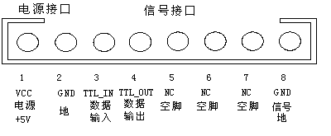

注：
1、一有数据送入电台就自动发射。
2、电台待机状态指示灯不亮，发射状态亮红灯，接收（有高频信号时）亮绿灯。
3、RXD、TXD为TTL电平可直接连单片机输入、输出。

引脚 |  | 名称 | 定义 | 接口
接  口  插  座 | 1 | VCC | 3.5V~6V电源
接  口  插  座 | 2 | GND | 电源地
接  口  插  座 | 3 | DATIN | 485B电平 | 485B电平
接  口  插  座 | 4 | DATOUT | 485A电平 | 485A电平
接  口  插  座 | 5 | 232DOUT | 数据输出 | RS232（232接口才有）
接  口  插  座 | 6 | 232DIN | 数据输入 | RS232（232接口才有）
接  口  插  座 | 7 | Data | 数据输出 | 厂家测试，不接！
接  口  插  座 | 8 | GND | 信号地

三、BY-4331 尺寸：
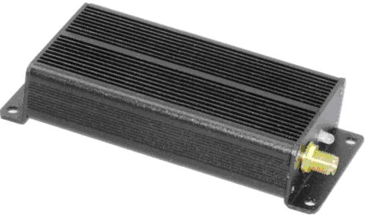
体积：长×宽×高＝85mm×45 mm×20 mm
四、联系方式：
博银电子有限公司销售部门：黄少敏：13113180082

